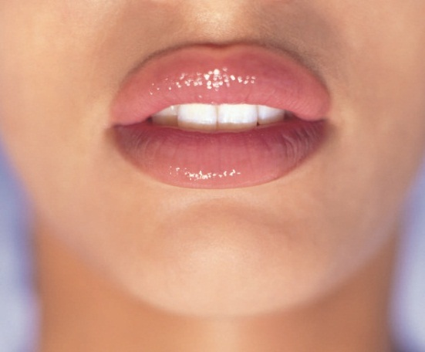
Рекламные действия
- разглаживает морщины
- содержит наночастицы
- увеличивает губы и т.п.
этому не стоит доверять, возможно пиар

